Câu Chuyện Về Vương Quốc Nguyên Tử
Ngày xửa ngày xưa, trong một vũ trụ bao la, có một vương quốc kỳ diệu tên là Vật Chất. Cai trị vương quốc này là các nhà vua Nguyên Tố uy nghi. Dân chúng của họ là các hạt Nguyên Tử nhỏ bé, luôn sống trong trạng thái bồn chồn, lo lắng. Mỗi Nguyên Tử đều có một chiếc áo choàng electron, nhưng rất ít người có được chiếc áo choàng hoàn hảo với 8 viên ngọc quý ở lớp ngoài cùng (lớp electron ngoài cùng).
Nhà vua Bát Tử (Octet) thông thái đã ban một chiếu chỉ: "Hỡi các Nguyên Tử, chỉ khi nào lớp áo choàng ngoài cùng của các ngươi đủ 8 viên ngọc, các ngươi mới đạt được trạng thái bền vững và hạnh phúc vĩnh cửu!"
Nghe lời nhà vua, các Nguyên Tử bắt đầu hành trình đi tìm sự ổn định cho mình. Từ đó, hai câu chuyện về sự kết giao vĩ đại nhất vương quốc đã ra đời.

Câu Chuyện 1: Mối Tình Cho và Nhận (Liên kết ion)
Ở phía đông vương quốc, có chàng hoàng tử Natri (Na) dũng mãnh thuộc dòng dõi Kim Loại. Chàng có một chiếc áo choàng rất đẹp, nhưng lại thừa đúng 1 viên ngọc ở lớp ngoài cùng. Điều này khiến chàng luôn cảm thấy vướng víu và bất an. Chàng luôn mong muốn được cho đi viên ngọc thừa này để lớp áo bên trong (đã đủ 8 ngọc) được lộ ra.
Ở phía tây, có nàng công chúa Clo (Cl) xinh đẹp thuộc dòng dõi Phi Kim. Nàng rất buồn rầu vì chiếc áo choàng của mình lại thiếu đúng 1 viên ngọc nữa là đủ 8. Nàng luôn khao khát tìm được viên ngọc còn thiếu để trở nên hoàn hảo.

Định mệnh đã cho họ gặp nhau trong một buổi yến tiệc hoàng gia.
Hoàng tử Natri thấy công chúa Clo, liền ngỏ lời: – "Hỡi công chúa xinh đẹp, ta có thừa một viên ngọc quý. Nàng có muốn nhận nó để hoàn thiện chiếc áo choàng của mình không?"
Công chúa Clo vô cùng mừng rỡ: – "Thật tuyệt vời! Ta đang rất cần một viên ngọc như vậy."
Ngay lập tức, hoàng tử Natri cho đi 1 electron (viên ngọc) của mình. Chàng mất đi một điện tích âm, nên trở thành một ion dương (Na⁺) mạnh mẽ. Công chúa Clo nhận thêm 1 electron, nên trở thành một ion âm (Cl⁻) duyên dáng.
Vì mang điện tích trái dấu, họ hút nhau bằng một sức mạnh vô hình nhưng cực kỳ mãnh liệt. Người ta gọi đó là lực hút tĩnh điện. Họ kết hợp với nhau, tạo thành một cung điện muối (NaCl) vô cùng bền vững và tráng lệ.
Đó chính là câu chuyện về liên kết ion: sự cho và nhận electron giữa một nguyên tử kim loại và một nguyên tử phi kim, tạo ra các ion trái dấu hút nhau.
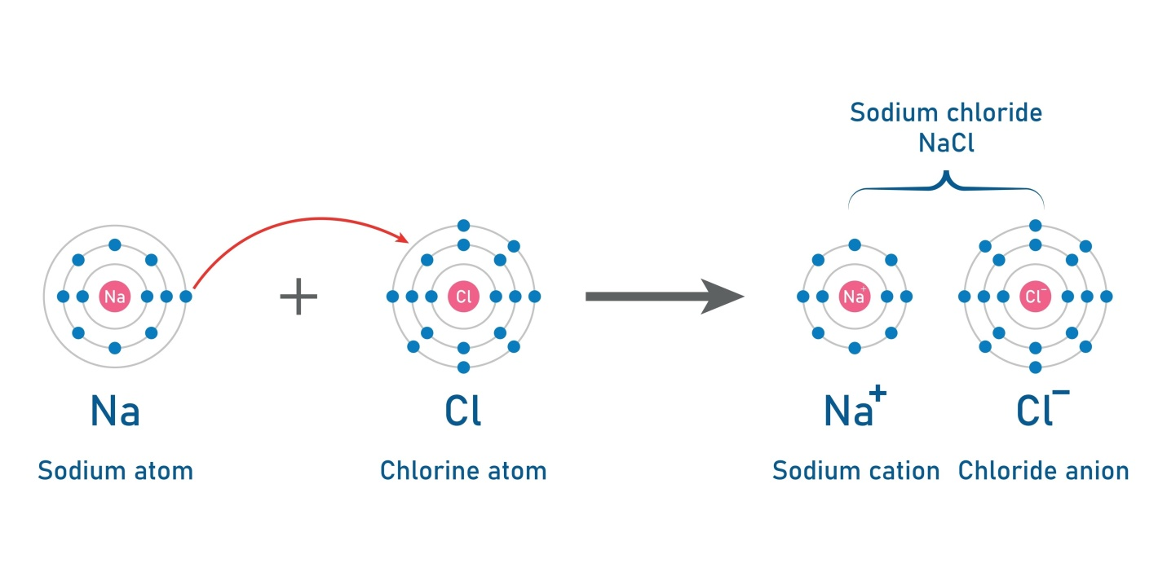

Câu Chuyện 2: Tình Bằng Hữu Góp Chung (Liên kết cộng hóa trị)
Tại một thung lũng nhỏ, có hai anh em nhà Hiđrô (H). Mỗi người chỉ có duy nhất 1 viên ngọc trên chiếc áo choàng của mình. Họ không thể cho đi, vì cho đi là không còn gì cả. Họ cũng khó tìm ai để nhận thêm.
Một ngày nọ, họ gặp một người hàng xóm tốt bụng tên là Oxi (O). Bà Oxi có 6 viên ngọc ở lớp áo ngoài, và đang cần thêm 2 viên nữa để được trọn vẹn.
Thấy hoàn cảnh của nhau, ba người liền nảy ra một ý tưởng. Anh em Hiđrô nói: – "Thưa bà Oxi, hay là thế này. Mỗi chúng cháu sẽ góp chung 1 viên ngọc với bà. Bà cũng hãy góp chung 2 viên ngọc của mình, mỗi bên 1 viên cho chúng cháu dùng chung."
Bà Oxi đồng ý.
Thế là, giữa bà Oxi và mỗi anh em Hiđrô hình thành một cặp electron dùng chung. Khi nhìn vào anh Hiđrô thứ nhất, người ta thấy anh có 2 viên ngọc (1 của anh và 1 dùng chung của bà Oxi). Anh Hiđrô thứ hai cũng vậy. Còn khi nhìn vào bà Oxi, người ta thấy bà đã có đủ 8 viên ngọc (6 của bà và 2 viên dùng chung từ hai anh em Hiđrô).
Cả ba người đều đạt được trạng thái bền vững. Họ nắm tay nhau, tạo thành một gia đình Nước (H₂O) đoàn kết, không thể tách rời.
Đó chính là câu chuyện về liên kết cộng hóa trị: sự góp chung các electron giữa các nguyên tử phi kim với nhau để tạo thành các cặp electron dùng chung.

Lời Kết Của Nhà Vua
Sau khi chứng kiến hai câu chuyện, nhà vua Bát Tử mỉm cười và nói với toàn bộ dân chúng:
"Các con thấy đó, để đạt được sự bền vững, các con có thể chọn cách cho và nhận như hoàng tử Natri và công chúa Clo, hoặc chọn cách góp chung như gia đình Nước. Cả hai cách đều dẫn đến hạnh phúc. Sự kết giao này được gọi là liên kết hóa học, và nó chính là nền tảng để xây dựng nên vương quốc Vật Chất muôn màu của chúng ta!"

